Załącznik nr 10

PONIATOWSKIEGO 12 OGRODZENIE , ZIELEŃ

SZCZEGÓŁOWY OPIS PRZEDMIOTU ZAMÓWIENIA:

1. INFORMACJE WSTĘPNE

Budynek dydaktyczny przy ul. Poniatowskiego 12 położony jest w Bydgoszczy na działce 399/2 obręb 177. Bryła budynku to składa się z czterokondygnacyjnego segmentu zbudowanego około 1932 r. oraz dobudowanego w 1960 r., od szczytu północnego segmentu trzykondygnacyjnego.
Budynek jest użytkowany na cele dydaktyczne. Teren wokół budynku jest ogrodzony. Część ogrodzenia w ramach niniejszego zadania zostanie wymieniona na nowe, ze względu na jego zły stan techniczny.

2. PODSTAWOWE WSKAŹNIKI

długość ogrodzenia typu „kutego” na cokole z cegły klinkierowej – 4,15m

długość ogrodzenia z paneli betonowych na cokole betonowym - 85,60m

długość ogrodzenia systemowego z siatki zgrzewanej na cokole betonowym - 17,0m

długość ogrodzenia stalowego z płaskowników stalowych na istniejącym murze oporowym - 30,60m

tereny zielone (wykonanie trawników) – 2570,29m2

3. PRZEDMIOT ZAMÓWIENIA

Załączona do siwz Specyfikacja techniczna , przedmiary robót oraz plan zagospodarowania z zaznaczonymi odcinkami ogrodzeń i trawnikami (wg zał Nr1 i Nr2) obejmuje cały zakres robót w określonej branży.
3.1 Ogrodzenia

W ramach niniejszego zamówienia zostaną wykonane następujące rodzaje ogrodzenia:
3.1.1 Ogrodzenie typu „kutego” – ogrodzenie stalowe wykonane z rur kwadratowych ocynkowanych 80x80mm, malowanych proszkowo w kolorze czarnym zakończone grotami, na cokole wys. 30 cm szer. 25 cm z cegły klinkierowej pełnej ,identyczne z wykonanym ogrodzeniem w poprzednim etapie. Cokół osadzony na fundamencie betonowym 30*80cm, izolowanym w gruncie. Beton fundamentu B20.Wysokość przęsła 150cm.
Ogrodzenie wykonane w osi A-B na długości 4,15m wg zał. Nr1
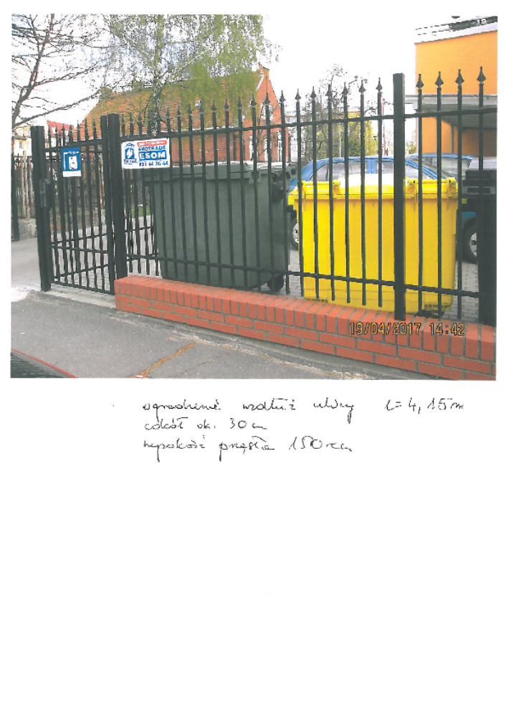
3.1.2 Ogrodzenie systemowe z paneli betonowych – typowe ogrodzenie z prefabrykowanych elementów betonowych wys. 200cm, z fakturą jednostronną typu „cegiełka”. Ogrodzenie osadzone na cokole betonowym 30cmx30cm , z fundamentem betonowym 80x30cm z betonu B20 .Fundament izolowany w gruncie.
Ogrodzenie wykonane na odcinkach B-C-D oraz odcinku E-F-G na łącznej długości 85,60m wg zał. Nr1
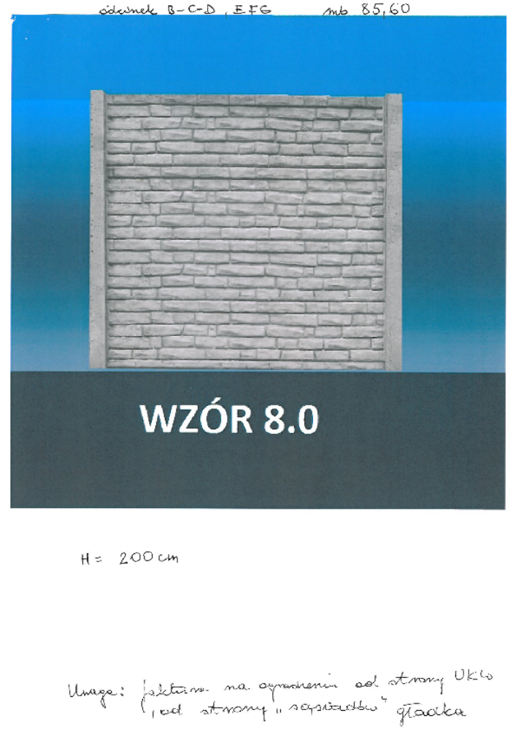

3.1.3 Ogrodzenie systemowe z siatki zgrzewanej - ogrodzenie z prętów stalowych zgrzewanych ,ocynkowanych, malowanych proszkowo w kolorze zielonym, wykonanych w systemie danego producenta .Przęsła ogrodzenia wys. 150cm, osadzone na cokole 30x30cm z fundamentem betonowym 80x30cm z betonu B20 .Fundament izolowany w gruncie. Słupki ogrodzenia 80x80mm, ocynkowane , malowane proszkowo w kolorze zielonym.
Ogrodzenie wykonane na odcinku H-I na długości 17,0 m wg zał. Nr1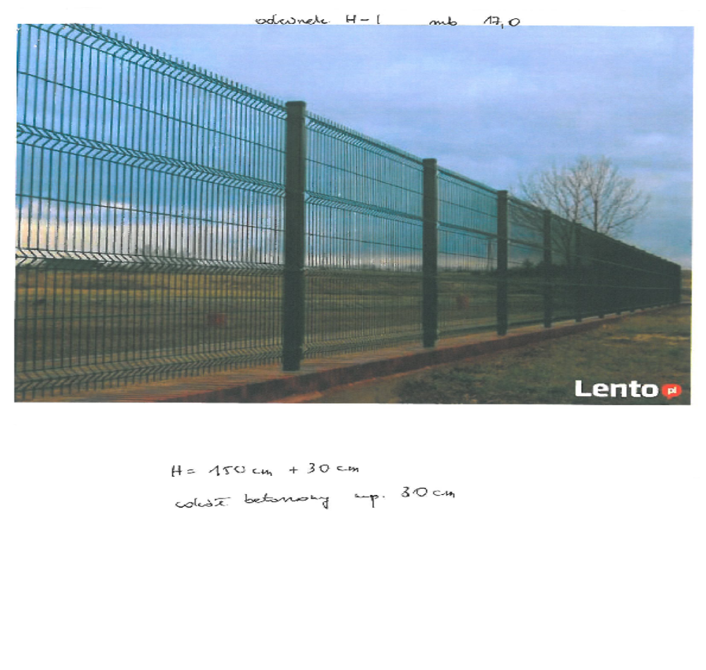
3.1.4 Ogrodzenie stalowe z płaskowników stalowych na istniejącym murze oporowym poddanym naprawie- ogrodzenie stalowe z płaskowników 30*50mm, w rozstawie co 12 cm. Słupki z rury kwadratowej 80*80mm co 250cm, poprzeczki przęseł z rury prostokątnej 20*40mm.Wysokość ogrodzenia 183cm. Wszystkie elementy stalowe ocynkowane, malowane proszkowo.
Ogrodzenie wykonane na odcinku M-L na długości 30,60m wg zał. Nr1

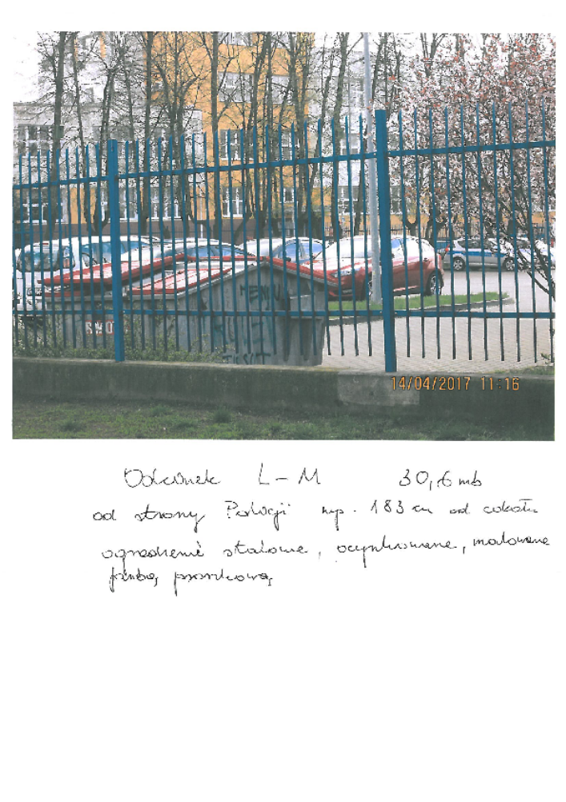

3.2 Naprawa muru oporowego z cegły od strony południowej

Naprawa istniejącego muru granicznego oporowego na odcinku M-L - poprzez wykonanie na ścianie muru od strony Policji płyty betonowej gr. 5 cm zbrojonej siatką z prętów fi 6mm ,
o oczkach 10x10cm , wykonanie betonowej nadlewki cokołu muru gr. 20 cm , pomalowanie muru farbą silikonową w kolorze klinkieru na cokole budynku. Przed wykonaniem płyty na ścianie pionowej muru, należy przemurować i uzupełnić ubytki w murze, naprawić spękania muru.
Nadlewkę cokołu muru zazbroić z prętów stalowych gładkich lub żebrowanych o śr. 8 mm : 4 pręty żebrowane fi 8 mm na długości, strzemiona fi 6 mm, co 30 cm.

3.3 Zieleń

Trawniki należy wykonać na obszarze zaznaczonym kolorem zielonym wg załącznika Nr2.
Wykonawca w ramach zadania zleci inwentaryzacje drzew do wycinki kolidujących z ogrodzeniem, sporządzi projekt wycinki oraz uzyska decyzję na ich usunięcie. W przypadku, kiedy w decyzji zostanie nałożony obowiązek nasadzeń zamiennych(za wycinki), Wykonawca sporządzi projekt nasadzeń oraz uzgodni go z Wydziałem Gospodarki Komunalnej i Ochrony Środowiska Referat Zieleni i Ochrony Przyrody Urzędu Miejskiego w Bydgoszczy ul. Jezuicka 4a.
Po uzyskaniu uzgodnienia Wykonawca dokona odpowiednich nasadzeń drzew w miejscach wskazanych przez Inwestora.

3.4 Krawężniki drogowe

Wykonawca ułoży krawężnik betonowy drogowy 30x15 na ławie betonowej na długości ok.4.15m na skraju nawierzchni drogowej, po rozbiórce murka oporowego przy bramie wjazdowej.

